姓名：黄川欣 | 专业： 物联网工程 | 班级：20181191 | 学号：2018119155
科目：嵌入式系统概论 |  | 实验日期：
实验题目：GPIO输出控制实验-Led闪烁、流水灯
【实验目的】
LED 灯的闪烁和呼吸效果实验
【实验内容】
1.实验设备
◆ 硬件：小熊派
◆ 软件：win10 系统，STM32CubeMX，Keil 5。
- 实验相关原理图

LED使用的是PC13引脚
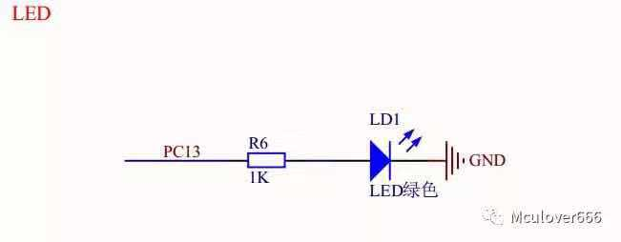

3.实验效果
LED从亮到灭，呈呼吸灯效果

【实验结果】
1.构思
步骤1：查看原理图，配置相关的GPIO引脚
步骤2：配置定时器TIM2，时钟源选择内部时钟
步骤3：配置时钟树，配置PLL
步骤4：编写main函数，使其实现呼吸灯的功能。将PWM波的周期设置为1ms，可改变的占空比步长为1us，每隔3ms改变一次LED亮度，使其呈现0-500-0的循环，另外，在LED熄灭时等待300ms。
2.实现
#include "main.h"
#include "gpio.h"

int main(void) {
uint8_t dir = 0;
uint32_t pwmval = 300;
/* 配置系统时钟 */
systick_config();
/* 初始化LED */
// led_init();
/* 初始化USART0 */
uart0_init(115200); /*
初始化定时器5 */
timer2_pwm_init(120-1, 1000-1, 300);
/* 通过串口打印 Hello world! */
u1_printf("Hello world! ");
u1_printf("I am William. \r\n");
TIMER_CH2CV(TIMER2) = pwmval;
while(1) {
if(dir) pwmval++; // dir==1 pwmval递增
else pwmval--; // dir==0 pwmval递减
if( pwmval>500 ) dir=0; // pwmval到达500后，方向为递减
if( pwmval==0 ) dir=1; // pwmval递减到0后，方向改为递增
TIMER_CH2CV(TIMER2) = pwmval; // 修改比较值，修改占空比
if( pwmval==0 )
delay_1ms(300);
delay_1ms(3);
}
}

3.运行结果
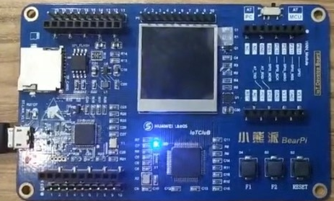

【教师评语和成绩】

成绩： 指导教师： 日期：

